Бойцов Сергей Ильич 1924г.р.

Звание: гв. красноармеец
в РККА с 1942 года Место призыва: Бабаевский РВК, Вологодская обл., Бабаевский р-н
Место службы: 20 гв. сп 7 гв. сд 2 ПрибФ
№ записи: 22048470
Архивные документы о данном награждении:
I. Приказ(указ) о награждении и сопроводительные документы к нему
- наградной лист
II. Учетная картотека
- данные в учетной картотеке
Орден Красной Звезды

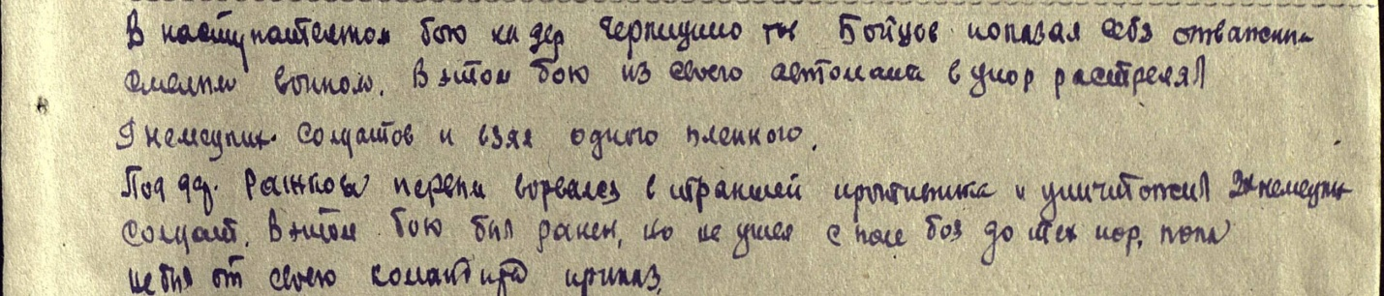

Приказ подразделения
№: 30/н от: 05.03.1944
Издан: 7 гв. сд 2 Прибалтийского фронта /
Архив: ЦАМО
фонд: 33
опись: 686044
ед.хранения: 4701
№ записи: 22048466

Бойцов Сергей Ильич
Год рождения: __.__.1924
гв. красноармеец
в РККА с __.__.1942 года
место рождения: Вологодская обл., Бабаевский р-н, Тораловский с/с, д. Сергеево

